Скороговорки, прибаутки, потешки
Очень детям нравятся скороговорки и прибаутки, особенно в маленьком возрасте.

В этой рубрике вы узнаете много полезного:

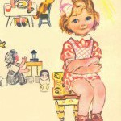 Потешка Ладушки-ладошки
Замечательная потешка для самых маленьких:

Ладушки-ладошки
Мыли мылом ушки,
Мыли мылом ножки,
Вот какие ладушки,
Ладушки - ладошки!
Наварили кашки,
Помешали ложкой,
Вот какие ладушки,
Ладушки - ладошки!
Курочке Пеструшке
Покрошили крошки,
Вот какие ладушки,
Ладушки - ладошки!
Пожалели птичку,
Погрозили кошке,
Вот какие ладушки,
Ладушки - ладошки!
Строили ладошки,
Домик для Матрёшки,
Вот какие ладушки,
Ладушки - ладошки!
Принесли ладошки
Ягоды в луковке,
Вот какие ладушки,
Ладушки - ладошки!
Хлопали ладошки,
Танцевали ножки,
Вот какие ладушки,
Ладушки - ладошки!
Прилегли ладошки
Отдохнуть немножко,
Вот какие ладушки,
Ладушки - ладошки!
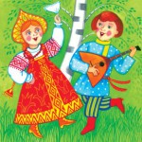 Лучшие русские народные частушки для детей.
Русские частушки - удивительный фольклорный жанр, в котором объединились стишки и поговорки с песней. Частушками в русском народе называют веселые короткие песенки, которые чаще всего состоят из 4 строчек.
Как термин частушка была введена Г. И. Успенским в 1889г. Русские народные частушки были и остаются очень популярными как среди молодежи, так и среди взрослого населения. Частушки запевают на праздниках, на разных застольях, на детских утренниках. Множество частушек придумывается народом и сейчас. Они не отстают от времени и остаются одновременно и старыми, и современными.
Русские народные частушки часто исполнялись под балалайку или гармонь на одну мелодию, но могли звучать и без поддержки инструмента. Слушатели просто смеялись и хлопали в такт частушке.
Как и другое устное народное творчество, частушки быстро запоминаются детьми. Остаются частушки в репертуаре праздников у дошкольников и школьников. В возрасте от 3 до 5 лет малыши легко и быстро запоминают короткие веселые частушки-песенки и с радостью их исполняют.
Предлагаю вам почитать подборку наших лирических и плясовых частушек для детей. Пусть фольклор, созданный русским народом живет в детских сердцах. Вот некоторые русские частушки для детей:
Ходи, хата, ходи, хата,
Ходи, курица, хохлата,
Ходи, сени и порог,
И сметана, и творог.
Утром маме наша Мила
Две конфетки подарила.
Подарить едва успела,
Тут же их сама и съела.
Поленился утром Вова
Причесаться гребешком,
Подошла к нему корова,
Причесала языком!
Пошла курица в аптеку
И сказала «Кукареку!
Дайте мыло и духи
Чтоб любили петухи!»
С горки ехала Иришка -
Самой быстрою была;
Ира даже свои лыжи
По пути обогнала!
Кабы, кабы да кабы
На носу росли грибы,
Сами бы варилися
Да и в рот катилися.
Выйду, выйду я плясать
В новеньких ботинках,
Все ребята говорят,
Что я как картинка!
Заиграй-ка, балалайка,
Балалайка - три струны!
Подпевайте, не зевайте,
Выходите, плясуны.
Чай пила,
Самоварничала.
Всю посуду перебила -
Накухарничала.
Мы с милёночком гуляли
Возле нашего пруда;
Нас лягушки напугали -
Не пойдем больше туда.
Посылала меня мать
Загонять гусака,
А я вышла за ворота
И - давай плясака!
Я сидела на окошке,
Ехал милый мой на кошке,
Стал к окошку подъезжать
Не мог кошку удержать.
У меня на сарафане
Косолапы петухи;
Я сама не косолапа -
Косолапы женихи.
На дворе да по лужку
Бегают утята.
А я с печки босиком
Думала: ребята!
Я не тятькина
Я не мамкина -
Я на улице росла,
Меня курица снесла.
Если б девочки
Были рыбами,
За ними б мальчики
В воду прыгали.
На горе стоит
Большое здание.
Мне в любови счастья нет -
Одно страдание.
Трень брень дребедень!
Выступал бы целый день!
Мне учиться неохота,
А частушки петь не лень!
Раз пошёл Алёша сам
За крупой в универсам.
«Мама, а крупы там нет,
Мне пришлось купить конфет!»
Сидит Лешка за столом
Ковыряется в носу,
А козявка отвечает:
Все равно не вылезу!
Две лопатки у Егора,
А у Нины - формочки.
Я за это им язык
Высуну из форточки.
Я куличик испекла,
Угостила Ваню.
Он за это показал
Мне жука в стакане.
Письму мышонка дед учил,
А вышли-то каракули.
Мышонок двойку получил.
И оба горько плакали.
Говорит лентяйке мать:
«Убери свою кровать!»,
А лентяйка: «Маменька,
Я же еще маленька».
Закопченную кастрюлю
Юля чистила песком.
Три часа под душем Юлю
Мыла бабушка потом.
Одевался Дима утром
И свалился почему-то:
Он засунул без причины
Две ноги в одну штанину.
Я под краном руки мыла,
А лицо умыть забыла,
Увидал меня Трезор
Гавкнул он: «Какой позор!»
Кипятила молоко,
Отошла недалеко.
Подхожу к нему опять:
Молока уж не видать.
Народные частушки, веселые песенки, потешки и прибаутки развивают детей, знакомят их с музыкальностью русского языка. Ритм и веселая мелодия зовет ребенка пританцовывать в такт частушке, а смысл заставляет хохотать. Вместе с потешками и пестушками следует знакомить малышей и с частушкой. Напевая частушку, вы можете показывать ребенку простые движения, а малыш будет повторять за вами.
Мы с товарищем плясали
Сапоги резиновы.
На нас публика смотрела,
Все-то рты разинули.
Эх, раз, еще раз,
Мы поклонимся сейчас,
Начинаем перепляс,
Постараемся для вас!
Начинаем петь частушки,
Просим не смеяться:
Тут народу очень много,
Можем растеряться!
Я подрос на сантиметр,
А Витёк - на целых пять.
А Лариска растолстела,
Целым классом не обнять.
Сидит Ванька у ворот
Широко разинув рот,
А народ не разберет,
Где ворота, а где рот.
Мышку в клетку я поймал
И там запер крепко,
Ведь без мышки не собрать
В огороде репку.
Грач мечтает о весне,
А рыболов - о карпе.
А сестреночка моя
Лишь о кукле Барби.
Как моей подружке
Прокололи ушки.
Ей идут сережки
Ну как Бабке-Ёжке.
От подружек-хохотушек
Столько шума-звона,
Как от сотни погремушек,
Даже от миллиона!
- .
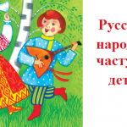Детские частушки
Веселые детские частушки заставят смеяться не только малышню, но и взрослых. А как же не смеяться, если все, что поется в этих коротких песенках случается с детками. Даже высмеивая недостатки малышей. эти частушки вам обязательно понравятся. Вы можете использовать их в своем праздничном репертуаре в детском саду. Имена в коротких частушках можно поменять и тогда этот частушечный концерт придется исполнять на бис.
Говорит сестра Алеше:
- Ты зачем надел галоши?
Ни у дома, ни в саду грязи нет!
- А я найду!
На горе стоит Егорка
Он обижен и надут.
Убежали лыжи с горки,
А на горку не идут.
Мы спросили у Филиппа
- Как смола к тебе прилипла?
- Не смола, - сказал Филипп.
- Это я к смоле прилип.
Трень-брень-дребедень!
Сдвину шапку набекрень!
Мне учиться неохота,
А частушки петь не лень!
Стоит дуб на горе
Распустил коренья.
Ко мне Карлсон прилетел,
Требовал варенья!
Ой, Иванушка-Ванек
Был непьющий паренек.
Милым был ребеночком,
А выпил - стал козленочком!
У Емели - чудо печь,
Куда хочешь может бечь.
Только надо постараться
Одно место не обжечь!
На ковре на самолете
Я с Хоттабычем лечу
Тем, кто вылез из бутылки
И не такое по плечу!
Что за скатерть-самобранка?
Килька, да картошка,
Ну ка скатерть-самобранка -
скатертью дорожка!
Карабасу-Барабасу
Я новых кукол накуплю,
Потому что прямо с детства
Я продюсеров люблю!
Поленился утром Вова
Причесаться гребешком,
Подошла к нему корова,
Причесала языком!
Петя ловко ловит рыбу
Может плотик смастерить,
Только «здравствуй» и «спасибо»
Не умеет говорить!
Сшила кукле я халат,
Оказался маловат.
Сшила мишке башмаки,
Оказались велики.
Наша Оленька - силачка,
По плечу ей тяжкий груз:
Сто кило на ней цепочек,
Пряжек, шпилек, разных бус.

Игра в стихах - найди ошибку. Упражнения для тренировки звукового восприятия
Для тренировки звукового восприятия у детей, предлагаю вам поиграть с ребятами в веселые стихи. Вам нужно читать стихотворные строчки, а детки будут поправлять вас. эти упражнения очень нравятся как малышам, так и ученикам начальной школы.

Найди ошибку в стихах
У вратаря большой улов - влетели в сетку пять ВОЛОВ (голов).
Лежит лентяй на раскладушки, грызет, похрустывая, ПУШКИ (сушки).
Пугал крестьян окрестных сёл паривший в воздухе ОСЕЛ (орёл).
Над тихим озером росла пышноголовая МЕТЛА (ветла).
Ехал дядя без ЖИЛЕТА (билет), заплатил он штраф за это.
Волкам и беркутам на страх, КАБАН (чабан) пасет овец в горах.
Поэт закончил строчку, в конце поставив БОЧКУ (точку).
Мама с БОЧКАМИ (дочками) пошла по дороге вдоль села.
На поляне весной вырос ЗУБ (дуб) молодой.
Сели в ЛОЖКУ (лодку) и - айда! По реке туда-сюда.
На виду у детворы КРЫСУ (крышу) красят маляры.
Посмотрите-ка, ребятки, РАКИ (маки) выросли на грядке.
Мы собирали васильки, на головах у нас ЩЕНКИ (венки).
Старый дедушка Пахом на КОЗЕ (коне) скакал верхом.
Мишка дров не напилил, печку КЕПКАМИ (щепками) топил.
Закричал охотник: - Ой! ДВЕРИ (звери) гонятся за мной!
Синеет море перед нами, летают МАЙКИ (чайки) над волнами.
Жучка БУДКУ (булку) не доела: неохота, надоело.
Улетела на три метра шляпа дядина из ВЕТРА (фетра).
На пожелтевшую траву роняет ЛЕВ (лес) свою листву.
Забодал меня КОТЁЛ (козел) на него я очень зол!
Тает снег, течёт ручей, на ветвях полно ВРАЧЕЙ (грачей).
На болоте нет дорог, я по КОШКАМ (кочкам) скок да скок.
Говорят, один рыбак в речке выловил башмак. Но зато ему потом на крючок попался ДОМ (сом).
Муравей нашел травинку и взвалил ее на СВИНКУ (спинку).
Белка с ветки в свой домишко перетаскивала МИШКУ (шишку).

Дразнилки и дурацкие стишки
Среди обычных считалок были у нас в детстве дурацкие коротенькие стишки и обзывалки и дразнилки. Этот детский фольклор рождался порой из ничего: случайно оброненное или неправильно сказанное ребенком слово превращалось в затейливую дразнилку. Позже стишки обрастали «хвостами», к ним добавлялись новые четверостишия, и сочиненное произведение передавалось из одного двора в другой и так шагало по стране.
Пусть некоторые считают дразнилки - причинами конфликта, на самом деле этот незатейливый фольклор нужен детям для выражения своих чуств и просто ради смеха.
Есть среди дразнилок обзывалки поименные, дразнилки для полненьких или слишком худых, для очкариков и забияк, дразнилки для рёвушек, модниц и вообще на все случаи жизни.
Сейчас дети стали продвинутые, все ищут в интернете, делятся в соцсетях, но сами они почти не сочиняют. Остались только стишки-насмешки у детворы в детском саду. Конечно, эти стишки кажутся нам взрослым несмешными, но в младшем возрасте мы хохотали над ними и с упоением их повторяли.
А еще дети придумывали всякие смешные переделки из знакомых песен и потом распевали их веселой компанией.
Ёлки-палки! Дед на палке,
А бабуся на рыбалке.
Дед пошёл за молоком,
А бабуся кувырком.
Дед пришёл без молока,
А бабуся: «Ха-ха-ха!»
Жили-были дед да баба,
Ели кашу с молоком,
Дед на бабу рассердился -
Стук по пузу кулаком!
А из пуза два арбуза
Покатились кувырком.
Я пойду на улицу,
Там поймаю курицу.
Привяжу её за хвост -
Это будет паровоз!
Два пупсика гуляли
В берёзовом лесу
И шляпки потеряли
В двенадцатом часу
И шел какой-то дядька
И шапки подобрал
А пупсики кричали:
Украл! Украл! Украл!
А ночью им приснился
Какой-то страшный сон:
Как будто под кроватью
Играет патефон,
А девочки танцуют
С распущенной косой,
А пупсики воруют
Сосиски с колбасой.
Я - маленькая девочка
И в школу не хожу.
Купите мне сандалики -
Я замуж выхожу!
Трынди-брынди балалайка
Под столом сидит бабайка
А на стуле крокодил
Всю посуду проглотил

Дразнилки и обзывалки
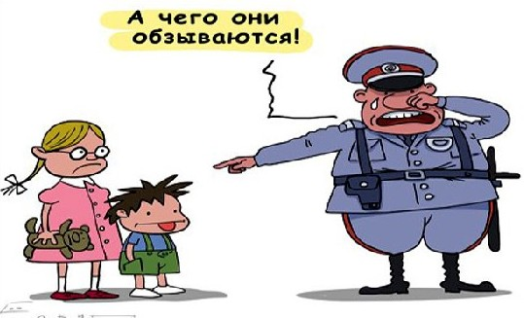
Обзывают того, кто ревёт:
Плакса-вакса-гуталин, на носу горячий блин!
Рёва-корова, дай молока!
Поплачь - дам калач!
Зареви - дам целых три!
Дразнилки, для тех, кто много командует:
Командир полка, нос до потолка,
Уши до дверей, а сам - как муравей.
Тем, кто все время смеется:
Смешно дураку, что рот на боку.
Так тебе и надо, курица-помада.
Обзывали тех, кто ябедничал:
Ябеда-корябеда,
Зелёный огурец.
По полу валяется,
Никто его не ест!
Дразнилки для тех, кого удалось обмануть:
Обманули дурака
На четыре кулака!
Всем - по ириске,
А ему очистки!
Всем - по арбузу,
А ему - по пузу!
А дурак послушал,
Три лягушки скушал!
Дразнилки для жадин:
Жадина-говядина, пустая шоколадина!
Жадина-говядина, соленый огурец,
По полу валяется никто его не ест,
А муха прилетела, понюхала и съела.

Еще немного из детских приговорок
- Первое слово дороже второго!
- Второе слово съела корова!
- Это первое слово съела корова!
- Второе слово дороже любого!
- Курица встала - место пропало.
- Обдурили дурака на 4 кулака.
Силач Бамбула,
Поднял три стула,
И третью кровать,
А спичку не поднять!

Ответы на обзывалки
Тебе смешно, а мне обидно, тебе говно, а мне повидло.
Кто так обзывается, тот сам так называется.
Школа закрыта, ключ у меня
Кто обзывается, сам на себя.
Говоришь на меня - переводишь на себя!
Касса закрыта
Ключ у меня
Кто обзывается -
Сам на себя!

Собиралки на игру
Тай-тай налетай в настоящую игру,
А в какую не скажу, догадайтесь сами
Чертики с усами (и палец большой из кулака выставляешь и все на нем виснут).

Просилки
- Сорок восемь - половинку просим.
- Сорок один, я не магазин.
- Небылицы в стихах детям
Небылицы в стихах считаются прекрасным развлечением для детей. Казалось бы такие короткие и глуповатые стишки, но они развивают фантазию и речевое творчество детей.
Скороговорки для развития дикции
Вы знаете, что скороговорки создаются не только для того, чтобы посмеяться над тем, кто не может быстро выговорить забавную строчку или четверостишие. Большинство скороговорок помогает детям развить хорошую дикцию, улучшить произношение тех или иных трудных звуков. Скороговорки или, как их еще называют, чистоговорки часть используют в своей работе логопеды и воспитатели детского сада. Неплохо бы и родителям познакомиться и поиграть с детьми в эти классные скороговорки. Для вас мы собрали большую подборку скороговорок.
Учитесь, проговаривайте эти строчки с детьми и вы обязательно добьетесь успеха. Ваши детки будут говорить чисто и правильно.
Покатился колобок,
На дороге - коробок.
Удивился Колобок,
Закатился в коробок.
Заклинатель ловок был.
Кобру в торбу посадил.
Спрячь-ка торбу, будь так добр.
Не люблю я этих кобр.
Тида-рида-рида-да
Пляшет в чайнике вода.
Чайник весело поет.
Чай с вареньем пить зовет.
Бублик, баранку, батон и буханку
Пекарь из теста испек спозаранку.
Петушок прыг на порог
- Подари пекарь пирог!
Нил поймал линей:
Один мал, два длинней.
Прохор ехал в Харьков,
А Захар из Харькова.

Повтори без запинки:
На осинке росинки
Засверкали утром
Перламутром.
В аквариуме у Харитона
Четыре рака, да три тритона.
Яшка в фуражке
Едет на черепашке.
На окошке крошку мошку
Ловко ловит лапой кошка.
На воротах - сорока,
На заборе - ворона,
На дороге - воробей.
Баркас примчался в порт Мадрас,
Матрос принёс на борт матрас,
В порту Мадрас матрас матроса
Порвали в драке альбатросы.
Шила Саша шапку скоро.
Шов строчила шелком споро.
Играл Егорка с Игорьком,
Скатились с горки кувырком.
Мороза моржи не страшатся -
Моржи на морозе резвятся.
Гриша грыз коржик.
Орешек грыз Жоржик,
А Гарик - сухарик.
Шел Егорка по пригорку
И учил скороговорку.
Он учил скороговорку
Про Егорку и про горку.
А когда сбежал под горку,
Позабыл скороговорку.
И теперь в скороговорке
Нет ни горки не Егорки.
Хлещет, хлещет дождь,
Скрылся волк под хвощ.
Хвост под хвощём,
А сам под дождём.
Взял Валерка тарелку
Взял Валерка поднос.
На подносе тарелку
Мне Валерка принес.

Иван Топорышкин (скороговорка)
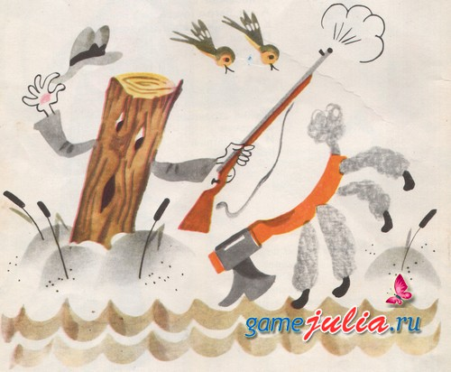
Иван Топорышкин пошел на охоту,
С ним пудель пошел, перепрыгнув забор.
Иван, как бревно, провалился в болото,
А пудель в реке утонул, как топор.
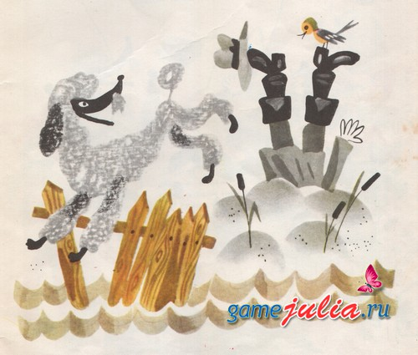
Иван Топорышкин пошел на охоту,
С ним пудель вприпрыжку пошел, как топор.
Иван повалился бревном на болото,
А пудель в реке перепрыгнул забор.
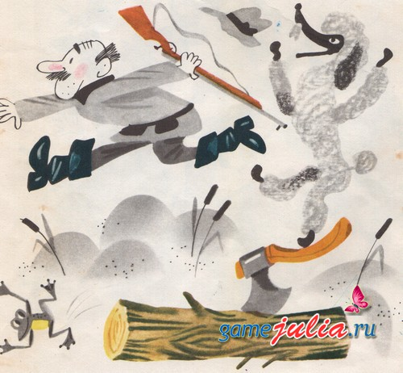
Иван Топорышкин пошел на охоту,
С ним пудель в реке провалился в забор.
Иван, как бревно, перепрыгнул болото,
А пудель вприпрыжку попал на топор.
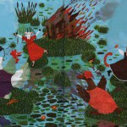 Песенка-потешка Кошкин дом
Вы знаете стихи Маршака про Кошкин дом? Оказывается это популярное стихотворение нашло отражение и в детском фольклоре. Так появилась песенка-потешка «Кошкин дом». Если хотите повеселить своих ребят, то обязательно почитайте им эту веселую потешку про Кошкин дом и неумелых пожарников :)

Кошкин дом
Дон! Дон! Дон!
Загорелся кошкин дом,
Коза выскочила,
Глаза выпучила,
Залить не умеет.
Дон! Дон! Дон!
Загорелся кошкин дом,
Бежит курица с ведром,
Но не добежала,
Воду расплескала.
Дон! Дон! Дон!
Загорелся кошкин дом,
Бежит уточка с ковшом,
Да ковш уронила,
Воду-то разлила.
Дон! Дон! Дон!
Загорелся кошкин дом,
Бежит кисонька с горшком,
Залить хочет молоком;
Но не добежала,
Горшок расплескала.
Дон! Дон! Дон!
Погорел весь кошкин дом!
- Где теперь кошечке жить?
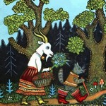 Шутки прибаутки
Детвора от мала до велика любят коротенькие стихи, которые мы взрослые называем шутками прибаутками. Этот фольклорный жанр небольших веселых шуток и часто нелепых стихов нравится и взрослым, и детям. Что же такого особенного в прибаутках? Я думаю, что веселые четверостишия гораздо проще запоминать, поэтому слова прибаутки часто «прилипают» к деткам и они их с удовольствием повторят. Небольшой объем текста дает малышу возможность представить полную картину или действие, поэтому прибаутки гораздо проще для понимания. К этому стоит добавить и то, что прибаутки и потешки сопровождают все раннее детство ребенка. Он слышит, узнает, смеется и потом сам цитирует услышанную прибаутку. Коротенькие прибаутки начинающие сказку, называются присказками. Тесно связаны прибаутки и с небылицами. Я приглашаю вас познакомиться с некоторыми детскими прибаутками.
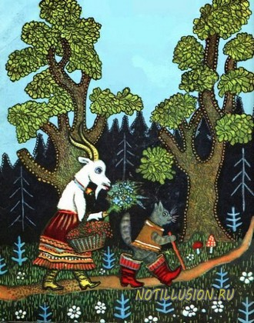

Шутки прибаутки Прокофьева

Грачи
На этой неделе
Грачи прилетели.
Хоть трудна была дорога,
Старший грач прикрикнул строго:
«За работу! Дела много!
Помни сам, Других учи,
Да по-настоящему:
Наши чёрные грачи -
Птицы работящие!»

Шел кот скороход
Шёл кот-скороход
По лесной дорожке.
С ним коза-дереза,
Беленькие рожки;
Беленькие рожки,
Светлые сапожки.
Топ-топ по грибы.
По ягоды топ-топ!
И шумят, шумят дубы
Возле старых троп.

Зайка
За берёзовым пеньком
Зайка спит под лопухом.
Бросил тёмный лес шуметь.
За реку идёт медведь.
Лис давно ушёл с лисой.
Баю-баю, Спи, косой!

У зимы в лесу
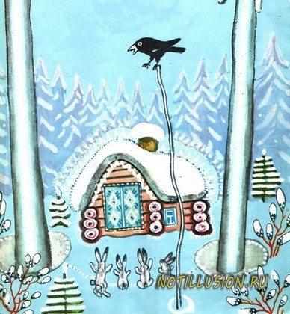
У зимы в лесу изба -
На все стороны резьба!
Два столба хрустальных врыты,
Сторожить приставлены.
Ледяные окна скрыты
Ледяными ставнями.
На шесте на ледяном
Ворон ходит ходуном.

Опенок
Влез опенок на пенек,
Простоял один денёк,
А потом склонился,
Чуть не свалился,
Тоненький, тоненький,
Ножка, что соломинка!

Сморчок
Сморчок, сморчок,
От рожденья старичок.
Вырос на опушке,
Шапка на макушке.
Дунул ветер и ...сморчок
Повалился на бочок,
Весь в морщинах -
Старичина!

Боровик
По дорожке шли -
Боровик нашли.
Боровик боровой
В мох укрылся с головой
Мы его пройти могли,
Хорошо, что тихо шли.

Егор и мухомор
Шёл Егор через бор,
Видит:
Вырос мухомор. -
Хоть красив, а не беру,
Вслух сказал
Егор в бору.
Верно ты сказал, Егор! -
Так ему ответил бор.

Кто он?
Жу-жу-жу-жу!
Я на ветке сижу,
Я на ветке сижу,
Букву «ж» всё твержу.
Зная твёрдо букву эту,
Я жужжу весной и летом.

Знаете меня?
Былинкой была - Всё воду пила. Побелела, Растолстела, Словно сахар, Захрустела. Вот я лето прожила, Много платьев сберегла. Одевалась, Одевалась, А раздеться Не смогла!

Русские народные прибаутки
Сбил, сколотил - вот колесо,
Сел, да поехал - ах, хорошо!
Оглянулся назад -
Одни спицы лежат.

Рябинушка
- Ты, рябинушка
Раскудрявая,
Ты когда взошла,
Когда выросла?
- Я весной взошла,
Летом выросла,
По зорям цвела,
Солнцем вызрела.

Рыбак
Сеть тяну,
Рыбу ловлю.
Попало немало:
Семь окуней,
Пятьдесят карасей,
Один ершок -
И того в горшок.
Ухи наварю, ребят накормлю.

Петушок
Петушок, петушок,
Золотой гребешок,
Маслена головушка,
Шёлкова бородушка,
Что ты рано встаёшь,
Что ты громко поёшь,
Ване спать не даёшь?

Сказка-потешка
Была курочка рябенька,
Снесла яичко беленько.
Дед бил, бил - не разбил,
Баба била, била - не разбила,
Только мышка-покатаюшка
Ударила хвостиком и разбила.
Дед плачет, баба плачет,
Курочка кудкудахчет,
А мышка-покатаюшка
Шмыг в норку - и ушла, ушла, ушла.

Скок поскок
Скок-поскок!
Молодой дроздок
По водичку пошёл,
Молодичку нашёл.
Молодиченька -
Невеличенька
Сама с вершок,
Голова с горшок.
Молодичка-молода
Поехала по дрова,
Зацепилась за пенёк,
Простояла весь денёк.

Тень-тень, потетень
Тень - тень, потетень,
Выше города плетень.
Сели звери под плетень,
Похвалялися весь день.
Похвалялася лиса: -
Всему свету я краса!
Похвалялся зайка:
- Поди, догоняй-ка!
- Похвалялися ежи:
- У нас шубы хороши!
Похвалялся медведь:
- Могу песни я петь.
Говорят, говорят у нас так:
Курочки на улочке - кудах-тах-тах,
Свиночки на нивочке - хрю-хрю-хрю
Овечки у речки - бе-бе-бе,
Козочки у лозочки - ме-ме-ме,
Коровки у дубровки - му-му-му,
Конюшки на волюшке - и-го-го.
Коровушки - бурёнушки
Кудреватеньки головушки,
Дайте молочка,
Накормите пастушка
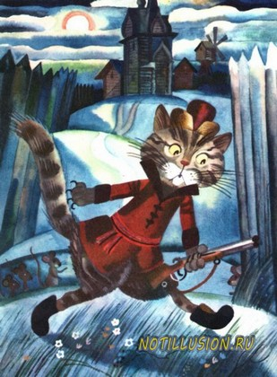
Котик мохнатенький,
Серый, усатенький,
Глазки горят, как огни,
Коготки востры.
Днём на печи спит
И сказки говорит,
А ночью бродит,
На охоту ходит.
В щели глядит,
Мышей сторожит.
Свинка - черноспинка,
Острая щетинка,
Тупой носок,
Короткий хвосток,
Ты беги скорей в хлевок
За кустом сидит волчок.
Бода-бода-болаббда,
Живёт жабка у болота
Выпуча глаза сидит,
Громко-громко говорит:
- Ква-квак, ква-квак
А я прыгаю вот так!
По мосту, по дощечкам
Бежит-бежит овечка.
Маленькие ушки
Жмутся друг к дружке
Колечками шёрстка
Трясётся немножко.
Яблочками копытца
Бегут-бегут к водице.

Шёл козёл с косой
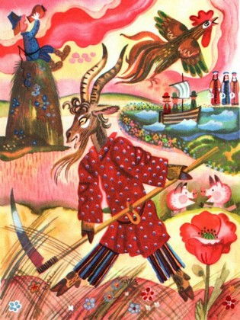
Шёл козёл с косой.
- Где был, козёл?
- Сено косил.
- На что сено?
- Коров кормить.
- На что коровы?
- Молочко доить.
- На что молочко?

Потешки для детей
Что такое потешки? В первую очередь - это народный фольклор для совсем маленьких детей. Потешки для детей - небольшие песенки и . Что такое потешки? В первую очередь - это народный фольклор для совсем маленьких детей. Потешки для детей - небольшие песенки и стишки, которые малыш слышит с рождения от родителей, бабушек и дедушек. От песенки потешка отличается не просто звуковым воздействием, это еще и мимика с рядом игровых движений. Просыпается ребенок, а ему родители пропевают стишок «Потягусеньки». Играет малыш, а ему бабушки «Ладушки» поют.
Некоторые мамы и опытные массажисты, выполняя гимнастику и упражнения с малышом, поют потешки. Есть множество потешек на все случаи жизни: на одевание, умывание, кормление, купание, потешные стихи при игре. Познакомьтесь с некоторыми из них своих малышей.

Пролетали гуси
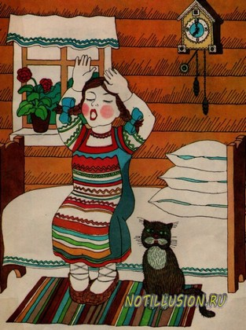
Потягуси, потягуси,
Пролетали низко гуси.
Потягуси, потягушечки,
Перья мягкие в подушечке.
Эти перья потягусеньки -
Подарили гуси Дусеньке.

Поищи-ка нас
Трава колых-колых,
Поищи-ка нас двоих!
Мы в траве с головой,
Нас не видно за травой.

Плывет уточка
Плывет, плывет уточка,
Над водою носик чуточку.
Маленький, утиный -
Два вершочка с половиной.

Дождик
Дождик, чаще! Дождик, пуще!
Чтобы рос овёс погуще!
Чтобы в ковшике у нас
Был всегда овсяный квас;
Чтобы в каждой чашке-плошке
Были вкусные лепёшки,
А по праздникам блины
ВО-О-ОТ ТАКОЙ ВЕЛИЧИНЫ!

Выйду-ка на улочку
Выйду-ка на улочку,
Запрягу-ка курочку,
НА пристежке - петушок.
Но-о-о, поехали, дружок!

Прискачу к обеду
У меня свинья
Порезвей коня:
Сяду и поеду -
Прискачу к обеду.

Василек во ржи
Ты зачем сорвал василек во ржи?
Ты зачем сорвал василек, скажи?
Пусть бы рос и рос василек во ржи,
Ты зачем сорвал василек скажи?

Только так
Уцеплюсь рукой за собачий хвост -
Только так перейду я дырявый мост.
За собачий хвост уцеплюсь рукой -
Только так попаду я на берег другой.

Стоит гора
Стоит гора гористая,
На горе трава волнистая:
Ходит ветер над травой,
Машет буйной головой.

Кот
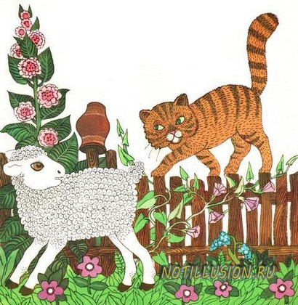
Ой, не горе горевать -
Некуда кота девать.
Принесла кота на двор,
Посадила на забор -
Уж и кот побежал,
Весь забор задрожал,
Всех телят перепугал,
Всех телят и ягнят
И маленьких ребят.

Туча
- Туча, туча,
Ты откуда?
- А оттуда!
- Туча, туча,
Ты куда?
- А туда!
Туча медленно плывет,
Дождик меленький идет.

Кулик
Стремглав, без оглядки,
Из-за речки Вятки
НИ мал ни велик
Примчался кулик.
НА лед опустился,
Лед проломился,
И тепла да ясна
К нам пришла весна!

Гуля - Голубок
- Гуля, сизый голубок,
Сядь на ветку, на дубок!
- Я бы сел, да совушка,
Нечёсана головушка,
Там глазками - луп, луп!
А ножками - туп, туп]
На дубок я не хочу,
Я за речку полечу:
Во зелёную долину,
На кудрявую рябину.

Жур - Журавель
Жур-жур-журавель,
Ты не прячься под ель,
Там ночь давно,
Растемным-темно!
Не курлычь в логах
Одинешенек,
А беги на луга
Со всех ноженек.
Там звёзды горят,
Разгораются,
Там детишки тебя
Дожидаются.
Дожидаются,
Чтобы всей гурьбой
На траве-мураве
Поплясать с тобой!
* * *
В гости едет Котофей,
Погоняет лошадей.
Он везет с собой котят
Пусть их тоже угостят!

Пастушок
Рано-рано поутру
Пастушок: "Ту-ру, ту-ру!"
А коровы в лад ему
Затянули "Му-му-му!"

Ладушки
Ладушки, ладушки!
Пекла бабка оладушки.
Мваслом поливала,
Деткам отдавала.
Проснулась Ульяна не поздно, не рано:
Люди - косить, а она - голову мочить,
Люди - грести, а она - косу плести,
Люди - жать, а она - на меже лежать.
Люди - молотить, а она - пыль ворошить.
А обедать пойдут - и она тут как тут!

Вышла мышка за порог
Кайе-кайе-кайе, хок!
Вышла мышка за порог.
Покрутила хвостом,
Разбудила
Весь дом.
(Е. Юдин)
* * *
-Тук-тук-тук! Тук-тук-тук!
- Кто стучится?
- Бу-рун-дук!
- Здравствуй, друг, Бурундук!
Что так рано разбудил?
- Я по ягоды ходил.
Набрал корзину
Бери половину!
* * *
Я чайник - ворчун, хлопотун, сумазброд.
Я всем напоказ выставляю живот.
Я чай кипячу, клокочу и кричу:
- Эй, люди, я с вами почайпить хочу!
* * *
Шла лисичка по мосту,
Несла вязанку хворосту.
Вытопила баньку,
Выкупала Ваньку,
Посадила в уголок,
Дала сладкий пирожок.
* * *
Дождик, дождик, веселей
Капай, капай, не жалей!
Только нас не замочи!
Зря в окошко не стучи.
* * *
Взял Тимошка утюжок:
- Ну-ка, грейся, мой дружок.
Выглажу братишке
Куртку и штанишки.

Заяц в гостях
Как в лесу, лесу густом
Сидит зайчик под кустом,
Коротеньки ножки, беленьки сапожки.
Звал медведь его чем свет
Нынче в гости на обед:
Свадьбу он в лесу справляет,
Так потешиться желает:
- Приходи к нам, голова.
Будут там - медведи, волки,
Ястребов сердитых два,
Старый филин и сова,
И лисица-кривотолка...“
Все - исконные враги.
Вот ты в гости и ходи...
Сидит зайчик и смекает, -
Только хвостик поджимает:
Как ни думает бедняк, -
Смерть выходит так и сяк.
Зайчик лист берет кленовый,
Пишет палочкой еловой:
«Уважаемый сосед ..
Шлю вам заячий привет,
Вас с супругой поздравляю,
Между прочим-удираю, -
Не хочу в счастливый час
Быть провизией у вас...»
* * *
Чиж, чиж!
Ты куда летишь?
Лечу на опушку,
На птичью пирушку.
Там возле тына.
Поспела рябина.

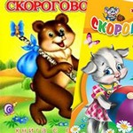 Скороговорки для детей
Не каждому ребенку, даже школьнику, удается с первого раза безошибочно повторить скороговорку. Однако скороговорки для детей не просто веселая игра. Эти забавные строчки увлекает детей, скороговорки тренируют память и развивают правильную дикцию. Скороговорки помогают правильно и чисто проговаривать труднопроизносимые звуки, слова и целые фразы. Недаром логопеды так широко используют их в своей работе.
Скороговорки познакомят детей с богатством русского языка, покажут им новые поэтические образы. Многие скороговорки живут уже давно, и дошли до нас из глубины веков, другие же придуманы в наше время.
Я во двор вела вола,
За рога вола вела,
В хлев вела вола,
А вол
В огород меня
Завёл!
Вобла в Волгу угодила,
Волга вобле соль отмыла.
Вобла в Волге ожила,
Вобла
Волгой поплыла.
У боярина Бобра
Нет богатства, нет добра.
Два бобрёнка у Бобра —
Лучше всякого добра!
Ежик ежится у елки:
Укололся об иголки.
Елка ежится, дрожа:
Укололась об ежа.
Посреди двора дрова.
Прорубь в речке бобр рубил,
В проруби рыбу бобр ловил.
Белые бараны били в барабаны.
Жук, над лужею жужжа,
Ждал до ужина ужа.
В перелеске перепел
Перепёлку перепел!
Пётр Петру пёк пироги.
Варвара караулила цыплят, а ворона воровала.
Шесть мышат в камыше шуршат
У четырёх черепашек по четыре черепашонка.
У гусыни усов ищи не ищи - не сыщешь.
Кузьма Кузьмич продавал кирпич,
Илья Ильич покупал кирпич.
Проворонила ворона воронёнка.
Батон, буханку, баранку пекарь испёк спозаранку.
Огурцы-молодцы зеленобелогубы
У осы не усы, не усищи, а усики.
Веселей, Савелий, сено пошевеливай.
Сух сук нёс барсук.
Борона боронила неборонованное поле.
Дали Глаше простокваши, а у Глаши каша.
На возу лоза, у воза коза.
Ткёт ткач ткани на платье Тане. Оса боса и без пояса.
У Сени и Сани в сетях сом с усами.
Один Клим клин колотил, колотил и выколотил.
У Кондрата куртка коротковата.
На рынке Кирилл крынку и кружку купил.
Коваль Кондрат сталь ковал, ковал да перековывал.
Поля пошла полоть петрушку в поле.
Опять пять ребят. Нашли у пенька пять опят.
Шёл Егор через двор, нёс топор чинить забор.
Перепел перепёлку и перепелят в перелеске прятал от ребят.
Кричал Архип, Архип охрип. Не надо Архипу кричать до хрипу.
Рубили дроворубы сыры дубы на срубы.
Валин валенок провалился в прогалинок.
Коля колет колья.
Соломы воз возница вез.
Тимошка Трошке крошит в окрошку крошки.
Наш Полкан попал в капкан.
Съел Валерик вареник, А Валюшка - ватрушку.
Наменял старик мочал, а лапти не вылапотничал.
Носит Сеня в сени сено, спать на сене будет Сеня.
Три сороки тараторки тараторили на горке.
Выскочила мышка из-под рундучка И опять под рундучок.
Тетерев сидел у Терентия в клетке, а тетёрка с тетеревятками в лесу на ветке.
Шёл косой козёл с косой; пришёл косой козёл с косой.
Росла за горой, за пригорочком сосенка с подприсосёночком.
Съел молодец тридцать три пирога с пирогом, и все со сметаной и с творогом.
Пришёл Прокоп - кипит укроп, Ушёл Прокоп - кипит укроп.
И при Прокопе кипит укроп,
И без Прокопа кипит укроп.
Дом у дуба, дуб у дома.
Карл у Клары украл кораллы, Клара у Карла украла кларнет.
Вставай, Архип, петух охрип.
На полице в коробице полкаравая и поляиица.
У Перши в верше два ерша.
Не прибирает Домна дом, а у Домны дом вверх дном.
У воза овца, на возу пуд овса.
У Сашки в кармашке шишки и шашки.
Курочка черна-пестра, уточка с носка плоска.
Павел Павлушку пеленовал,
Пеленовал и распеленовывал.
Не ест корова короб корок,
Ей короб сена дорог.
У копны копна с подприкопееючком.
Прокоп полол укроп, полол и пропалывал.
На горе, на пригорке Егорка в ермолке.
Проросли ростки, повыросли, да ростом ростки не выросли.
Колотил Клим клин,
Колотил да не выколотил.
Есть Кирилл присел,
Да кисел кисель.
До города дорога в гору,
От города - с горы.
Ехал грека через реку,
Видит грека - в реке рак.
Сунул грека руку в реку,
Рак за руку греку цап!
Три козы
Среди лозы
Схоронились
От грозы.
Вот и кончилась
Гроза.
Козы здесь,
А где лоза?
В огороде Фёкла
Ахала и охала:
Уродилась свёкла
Не на грядке.
Около.
Жалко Фёкле свёклу,
Жалко свёкле Фёклу,
Жаловалась Фёкла:
- Заблудилась свёкла!
(Ю. Могутин)
Бедный Полкан то лаял, то плакал:
Палка Полкану упала на лапу.
Палка на лапу с полки упала.
Как эта палка на полку попала?
Был мел бел.
Бык мел съел.
Стал бык бел.
Старый лис
Любит рис.
Волк не ворчит на волчат!
- Как погодка? -
Еж ежу,
- Ежусь братец и дрожу.

